Handbuch zu den Schlüsselexperimenten
des KLP Physik Grundkurs Qualifikationsphase

Schlüsselexperiment 11: „Die Leiterschleife“

1. Die Leiterschleife als „Schlüsselexperiment“

Der Kernlehrplan (KLP) spricht für den Grundkurs von sog. Schlüsselexperimenten (s. KLP Physik, S. 28 und 35), was bedeuten soll, dass es sich bei den dort benannten, speziell ausgewählten Experimenten um solche handelt, mit denen bestimmte Aspekte in besonderer Weise im Unterricht deutlich werden sollten, wodurch neben sachlichen und fachmethodischen Gesichtspunkten auch immer sofort ein gewisser didaktischer Anspruch mitschwingt:

1831 entdeckte Michael Faraday mit Hilfe der Ringkernanordnung die elektromagnetische Induktion. Mit den nachfolgenden Untersuchungen zur Induktion und den daraus folgenden Erkenntnissen schafft Faraday die Voraussetzungen für elektrische Generatoren und Transformatoren – das Zeitalter der Elektrizität konnte beginnen. Diese Entdeckung Faradays besitzt somit bis heute eine der größten technischen Bedeutungen für unser modernes Leben. Dieses wäre ohne das Induktionsphänomen nicht möglich, mit allen weitreichenden Vor- und Nachteilen der darauf basierenden technischen Anwendungen. Die theoretische Grundlage zur Beschreibung der Phänomene wird durch eine einzige schlichte Gleichung erfasst, der 2. Maxwell-Gleichung oder schlicht dem Induktionsgesetz:
$$\vec{∇} × \vec{E}= -\frac{∂\vec{B}}{∂t}.$$
Die Maxwell-Gleichungen gehören zu den berühmtesten der Physik. Sie beschreiben vollständig und elegant die Struktur elektrischer und magnetischer Felder und die Entstehung elektromagnetischer Wellen. Der mathematische Formalismus der Maxwell-Gleichungen ist jedoch so schwierig, dass er das Schulniveau deutlich übersteigt; für den Unterricht muss man also erheblich elementarisieren und veranschaulichen.

Faraday selbst hat bei seinen gesamten Untersuchungen zur elektromagnetischen Induktion keine einzige Formel hergeleitet oder aufgeschrieben. Auch das Schlüsselexperiment zur Leiterschleife soll zu Beginn nicht von einer aufwendigen Mathematisierung begleitet werden, vielmehr soll zuerst auf einem ganz grundlegenden Niveau das beobachtbare Phänomen und die hieraus abzuleitenden qualitativen Schlussfolgerungen im Mittelpunkt stehen (vgl. Abschnitt 3).
Eine für den Grundkurs angemessene Formalisierung erfolgt erst anschließend durch entsprechende Vertiefungen (vgl. Abschnitt 4) oder bei der Behandlung der Schlüsselexperimente zum Transformator und Generator.

2. Bezug zu den Kompetenzen des Lehrplans
Folgende Kompetenzerwartung mit direktem Bezug zu dem „Transformator“ ist für den Grundkurs im KLP benannt:

Umgang mit Fachwissen
Die SuS
- führen Induktionserscheinungen an einer Leiterschleife auf die beiden grundlegenden Ursachen „zeitlich veränderliches Magnetfeld“ bzw. „zeitlich veränderliche (effektive) Fläche“ zurück (UF3, UF4).

Darüber hinaus finden sich weitere Kompetenzbeschreibungen, zu deren Erreichen auch das Experiment der „Leiterschleife“ einen deutlichen Beitrag liefern kann:

Erkenntnisgewinnung
Die SuS
- werten Messdaten, die mit einem Oszilloskop bzw. mit einem Messwerterfassungssystem gewonnen wurden, im Hinblick auf Zeiten, Frequenzen und Spannungen aus (E2, E5).

Kommunikation
Die SuS
- recherchieren bei vorgegebenen Fragestellungen historische Vorstellungen und Experimente zu Induktionserscheinungen (K2),
- erläutern adressatenbezogen Zielsetzungen, Aufbauten und Ergebnisse von Experimenten im Bereich der Elektrodynamik jeweils sprachlich angemessen und verständlich (K3).

3. Fachliche und fachmethodische Hinweise

Die differentielle Form des Induktionsgesetzes lautet:
$$U_{ind}=-n \dot{Φ},$$
durch die zeitliche Änderung des magnetischen Flusses $\dot{Φ}=\frac{dΦ}{dt}$ wird in einer Leiterschleife (bzw. Spule mit Windungszahl $n$) die Spannung $U_{ind}$ induziert. Der magnetische Fluss ist hierbei als Produkt aus der senkrecht vom Magnetfeld durchsetzten Fläche $A$ und der Stärke des Magnetfeldes $B$ definiert, $Φ=A⋅B$.
Der Kernlehrplan Physik für die gymnasiale Oberstufe sieht für den Grundkurs nicht mehr die verpflichtende Behandlung des magnetischen Flusses $Φ$ vor. Vielmehr wird das allgemeine Induktionsgesetz auf zwei Spezialfälle vereinfacht, es gilt:
$$U_{ind}=-n \dot{Φ}=-n \dot{\left(A⋅B\right)}=-n( \dot{A}⋅B+A⋅\dot{B})$$

- Spezialfall: $A=konstant \underset{⇒}{} \dot{A}=0$

Somit folgt für die induzierte Spannung:
$$U_{ind}=-n A⋅\dot{B}.$$
Durch eine zeitliche Veränderung der Stärke $B$ des Magnetfeldes wird eine Spannung induziert.

- Spezialfall: $B=konstant \underset{⇒}{} \dot{B}=0$

Somit folgt für die induzierte Spannung:
$$U_{ind}=-n \dot{A}⋅B.$$
Durch eine zeitliche Veränderung der effektiv vom Feld durchsetzten Fläche $A$ wird eine Spannung induziert.

Das im Kernlehrplan beschriebene Experiment zur Leiterschleife dient in erster Linie dazu die beiden Spezialfälle für die Lernenden zu visualisieren. Alle weiteren Induktions-erscheinungen z.B. am Transformator und Generator sollen anschließend von den Lernenden auf eine der beiden grundlegenden Betrachtungsweisen zurückgeführt werden können.
In den Kompetenzbeschreibungen zur Leiterschleife werden nicht explizit „mathematische Kompetenzen“ benannt. Die Kompetenz UF4-Vernetzung weißt jedoch deutlich darauf hin, dass dieses Schlüsselexperiment im direkten Zusammenhang mit den anderen Induktionsversuchen gesehen werden muss. Neben der obligatorischen qualitativen Betrachtung der Phänomene wird daher ausdrücklich eine zusätzliche fakultative Behandlung, im Hinblick auf die quantitative Auswertung von Induktionserscheinungen, von dem Autor empfohlen (vgl. Abschnitt 4).

Das nachfolgend beschriebene Experiment versucht einen möglichst einfachen und unverstellten Blick auf die beiden grundlegenden Ursachen „zeitlich veränderliches Magnetfeld“ bzw. „zeitlich veränderliche (effektive) Fläche“ für Induktionserscheinungen zu ermöglichen.
Die in Abbildung 1 gezeigten Versuchsaufbauten zeigen ein Beispiel für die einfache Realisierung eines solchen Grundversuchs zur Leiterschleife.

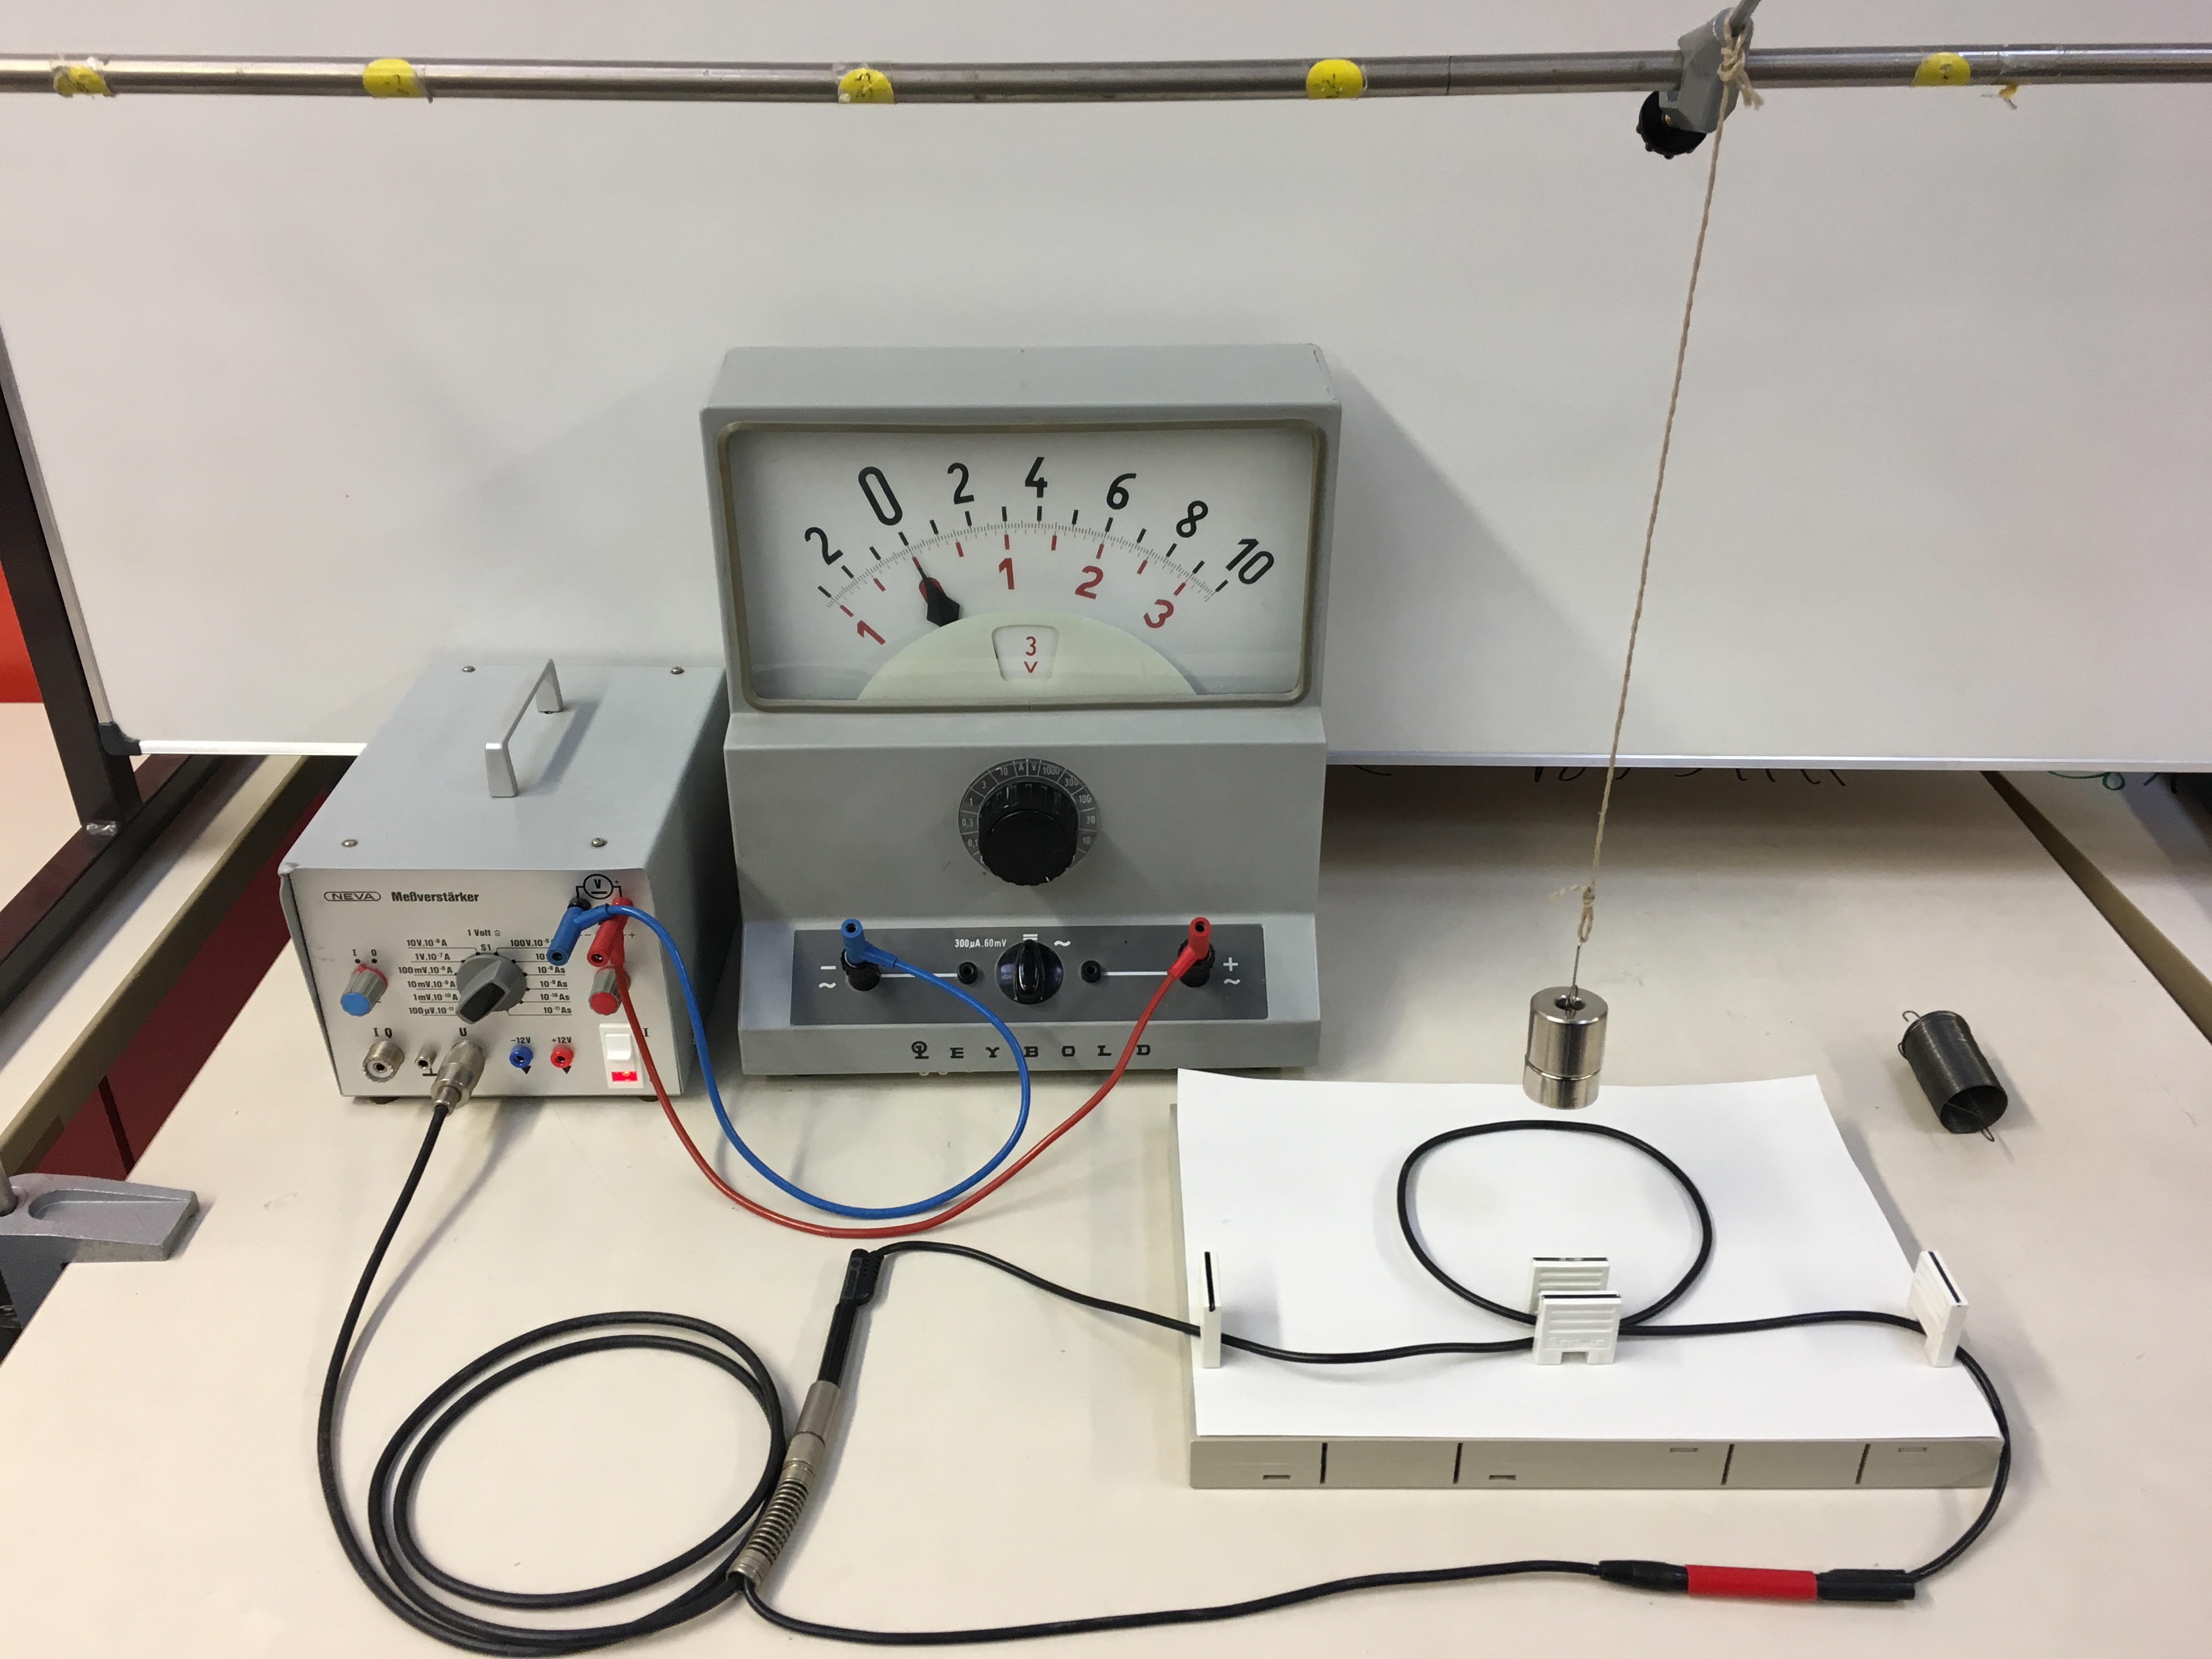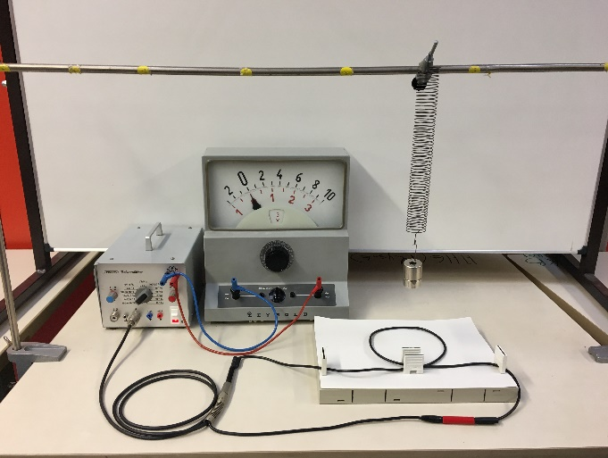
Abbildung 1: Grundversuch zur Leiterschleife

3.1. Versuchsaufbau und Hinweise
In Abbildung 2 sind die für den Versuchsaufbau benötigten Materialien gezeigt.
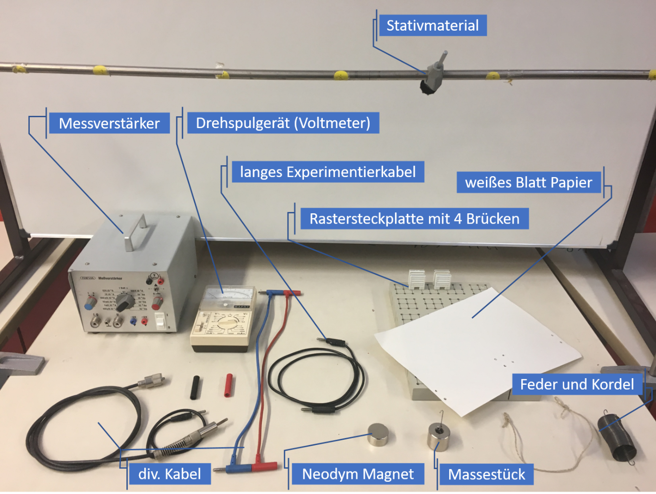
Abbildung 2: Versuchsmaterial

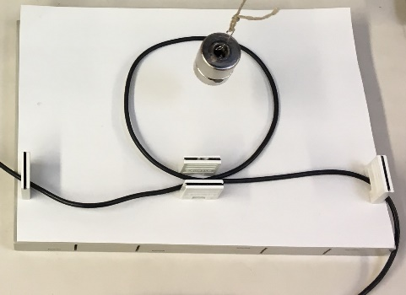
- Auf der Rastersteckplatte wird das lange Experimentierkabel so durch die Brückenstecker „geführt“, dass sich eine einfache, leicht in der Größe veränderbare Leiterschleife ergibt.
Das weiße Papier wird zuvor auf die Rastersteckplatte gelegt, so dass sich die Leiterschleife klar vor dem Hintergrund abhebt.

- Die Leiterschleife wird mit dem Messverstärker und dem zugehörigen Drehspulinstrument verbunden.

- Der Neodym Magnet wird an ein Massestück befestigt und anschließend wahlweise mittels einer Feder oder einer Kordel über der Leiterschleife aufgehängt.

- Neodym Magnete haben u.U. eine sehr starke Anziehungskraft.
Bei unvorsichtiger Handhabung können Finger oder Haut zwischen zwei Magneten (oder Magnet und Massestück) einklemmen. Das kann zu Quetschungen und Blutergüssen an den betroffenen Stellen führen.

3.2. Versuchsbeobachtung und Versuchsdurchführung
„Induktion durch zeitlich veränderliches Magnetfeld“
und
„Induktion durch zeitlich veränderliche (effektive) Fläche“

Bei dem ersten Versuchsteil sollen die Lernenden die folgenden Phänomene beobachten können:
- In der ruhenden Leiterschleife tritt eine Induktionsspannung nur dann auf, wenn der Magnet bewegt wird und sich dadurch das Feld in der Leiterschleife verändert.
- Ist das Magnetfeld konstant (oder auch konstant 0) ergibt sich keine Induktionsspannung.
- Die Polung der Induktionsspannung ist bei Zunahme des Feldes (Näherung des Magneten) und Abnahme des Feldes (Entfernung des Magneten) unterschiedlich.
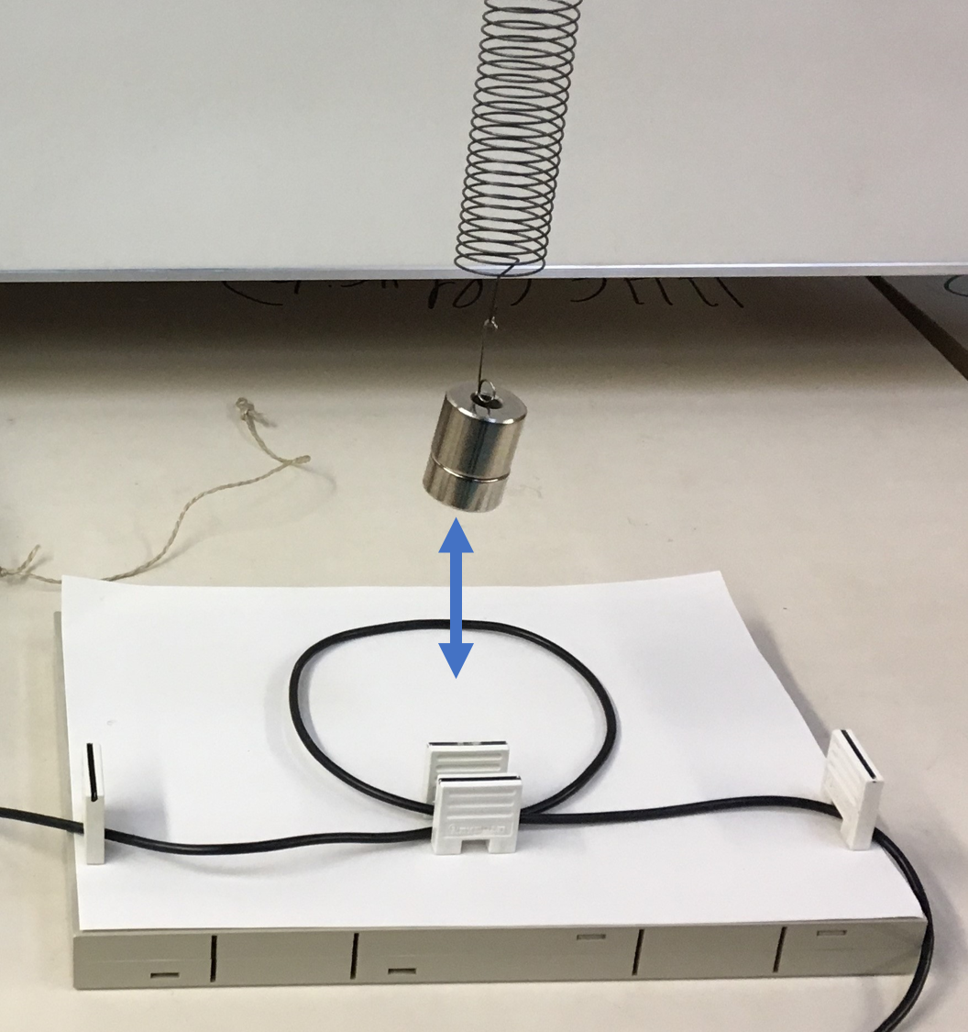
Die oben beschriebenen Phänomene können durch freies Bewegen des Magneten mit der Hand (auch im Schülerexperiment) von den Lernenden beobachtet werden. Eine „automatisierte“ Bewegung des Magneten bezüglich der Leiterschleife kann mittels eines einfachen Federpendels realisiert werden.

Im zweiten Versuchsteil sollen die Lernenden die folgenden Phänomene beobachten können:
- Bei unverändertem Magnetfeld tritt eine Induktionsspannung nur dann auf, wenn sich die von der Leiterschleife begrenzte, effektiv vom Magnetfeld durchsetzte Fläche verändert.
- Ist die effektive Fläche konstant (oder auch konstant 0) ergibt sich keine Induktionsspannung.
- Die Polung der Induktionsspannung ist bei Vergrößerung der Fläche und Verkleinerung der Fläche unterschiedlich.
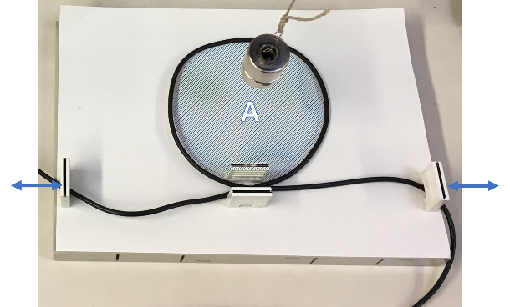
Die oben beschriebenen Phänomene können beobachtet werden, in dem die von der Leiterschleife begrenzte Fläche A durch Bewegen des Experimentierkabels vergrößert, bzw. verkleinert wird.

Im Rahmen der ergänzenden Materialien auf dem Lehrplannavigator sind zu beiden Versuchsteilen Videos bereitgestellt, welche die Durchführung der Experimente zeigen.
3.3. Vertiefung zu dem Experiment
Obwohl die oben beschriebenen Experimente auf einer qualitativen Ebene bleiben, so bilden sie doch die Grundlage für das Verständnis, welches die Lernenden benötigen um die nachfolgenden zentralen Experimente zum Transformator und Generator erklären zu können.
Der Autor empfiehlt (auch im Rahmen der Vorbereitung auf das Zentralabitur) eine quantitative Untersuchung der Phänomene an die qualitativen Betrachtungen anzuschließen. Die qualitativen Versuchsergebnisse können z.B. dazu genutzt werden um mit den Lernenden in die mathematische Beschreibung von Induktionsvorgängen einzusteigen:
- Die Lernenden können Hypothesen dazu bilden wie die Induktionsspannung von den zeitlich Veränderlichen abhängen.
- Die Lernenden können Ideen für Experimente zur quantitativen Untersuchung der Hypothesen miteinander diskutieren.

Im Abschnitt 4 werden mögliche „quantitative Experimente“ vorgestellt und weiterführende Links zu ergänzenden Materialien gegeben.

4. Fakultative Vertiefungen
In dem KLP-Physik SII ist dem Schlüsselexperiment Leiterschleife direkt die Kompetenz UF4-Vernetzung aus dem Bereich „Umgang mit Fachwissen“ zugeordnet. Es bietet sich daher an, die oben genannten Experimente über die qualitativen Betrachtungen hinaus auch quantitativ zu bearbeiten. Besonders eignet sich hierfür eine Vernetzung hin zum Schlüsselexperiment Messwerterfassungssystem, welches vor allem mit der folgenden Kompetenzerwartung beschrieben wird: „Die SuS werten Messdaten, die mit einem Oszilloskop bzw. mit einem Messwerterfassungssystem gewonnen wurden, im Hinblick auf Zeiten, Frequenzen und Spannungen aus (E2, E5).“

4.1. Induktion durch Magnetfeldänderung (vgl. Physik Abitur 2013 GK NRW)
Eine kleine Induktionsspule mit $n=10$ Windungen ruht in einer langen Feldspule mit 240 Windungen. Die Spulenlängsachsen verlaufen parallel. Mit Hilfe einer steuerbaren Stromquelle kann man sich periodisch ändernde Ströme durch die Feldspule fließen lassen. Die Stärke $B$ des in der Feldspule erzeugten magnetischen Feldes und die in der kleinen Induktionsspule induzierte Spannung $U_{ind}$ werden in Abhängigkeit von der Zeit registriert.

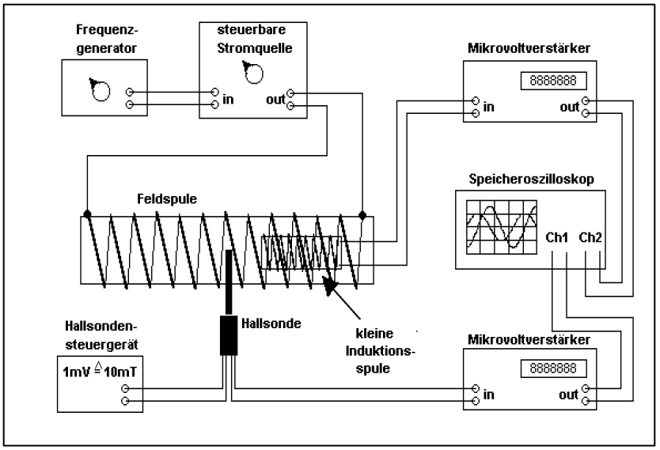
Abbildung 3 Schematischer Aufbau

Detaillierte Hinweise zum Versuchsaufbau und der Versuchsdurchführung sind auf den Seiten 12ff gegeben.
In den nachfolgenden zwei Versuchsteilen sind beispielhaft Messungen gezeigt, welche mit den Lernenden diskutiert und quantitativ ausgewertet werden können.

- Versuchsteil – „lineare Änderung“ des Magnetfeldes
Das folgende Diagramm (Abbildung 4) wurde mit der oben beschriebenen und skizzierten Versuchsanordnung aufgenommen. Es zeigt den zeitlichen Verlauf der Stärke $B$ des Feldspulenfeldes („gestrichelte Linie“) sowie der induzierten Spannung $U_{ind}$ („durchgezogene Linie“).

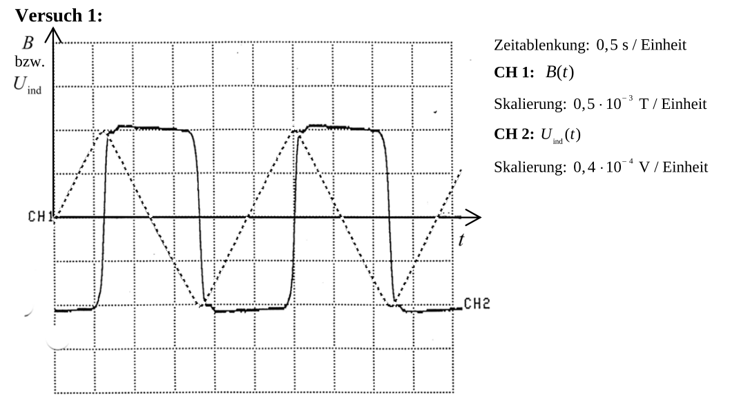
Abbildung 4: Messbeispiel zu Versuchsteil 1

Folgende Fragen könnten z.B. mit den Lernenden erarbeitet werden:

- Bestimmen Sie aus dem Diagramm in Abbildung 4 die Periodendauer $T$ sowie die Amplitude $B_{0}$ der zeitlich veränderlichen Stärke $B\left(t\right)$ des magnetischen Feldes und ermitteln Sie daraus die zeitliche Änderung $\dot{B}\left(t\right)$.
- Berechnen Sie die in der kleinen Spule induzierte Spannung $U_{ind}$ und vergleichen Sie das rechnerische Ergebnis mit der Messung.

Der Schaltskizze und den Angaben zum Oszilloskop entnimmt man, dass $B\left(t\right)$ mit Kanal 1 (CH 1) aufgezeichnet wurde.
Auswertung des Oszillogramms liefert:

$T=4,8 div⋅0,5 \frac{s}{div}=2,4 s$ und $B_{0}=2,0 div⋅0,5⋅{10}^{-3}\frac{T}{div}=0,001 T$.

Die gesuchte zeitliche Änderung von $B\left(t\right)$ entspricht bei diesem 1. Versuchsteil der „Geradensteigung der (z.B.) negativen Flanke“. Mit den bereits ermittelten Werten ergibt sich (für die negative Flanke):

$$\dot{B}\left(t\right)=\frac{ΔB}{Δt}=-\frac{2⋅B_{0}}{\frac{T}{2}}=-0,00167\frac{T}{s}=konstant.$$
Für den Fall „Induktion durch Magnetfeldänderung“ ergibt sich für den vorliegenden Fall:

$$U_{ind}\left(t\right)=-n⋅A_{0}⋅\dot{B}\left(t\right)=-10⋅0,0050 m^{2}⋅\left(-0,00167\frac{T}{s}\right)=8,5⋅{10}^{-5} V.$$

Der Schaltskizze und den Angaben zum Oszillogramm entnimmt man, dass die Spannung $U_{ind}$ mit dem Kanal 2 (CH 2) aufgezeichnet wurde. Auswerten des Oszillogramms liefert:

$$U_{ind, gemessen}=\frac{1}{2}⋅4,2 div⋅0,4\frac{V}{div}⋅\frac{1}{{10}^{4}}=8,4⋅{10}^{-5} V.$$

Die Ergebnisse stimmen im Rahmen der Messgenauigkeit überein.

Alternative Vorgehensweise zu dem ersten Versuchsteil
Zusammen mit den Lernenden kann die Frage zwischen dem quantitativen Zusammenhang der zeitlichen Änderung der Magnetfeldstärke $\dot{B}$ und der induzierten Spannung $U_{ind}$ diskutiert werden. Offensichtlich bietet sich zur Modellbildung der mathematische Ansatz an, dass beide Größen zueinander proportional sind. Mit Hilfe der Messwerte kann die Proportionalitätskonstante bestimmt werden und ein Zusammenhang zur effektiv vom Magnetfeld durchsetzten Fläche hergestellt werden.

- Versuchsteil – „sinusförmige Änderung“ des Magnetfeldes
Bei dem 2. Versuchteil fließt ein sinusförmiger Wechselstrom durch die Feldspule. Das Diagramm in Abbildung 5 zeigt wieder die zeitlichen Verläufe der Stärke $B\left(t\right)$ des Feldspulenfeldes sowie der induzierten Spannung $U_{ind}\left(t\right)$.

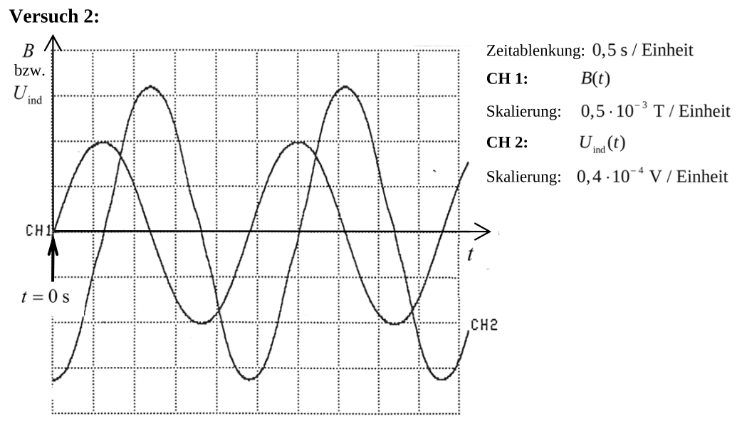
Abbildung 5: Messbeispiel zu Versuchsteil 2

Folgende Fragen könnten z.B. mit den Lernenden erarbeitet werden:

- Geben Sie für diesen 2. Versuch einen allgemeinen Funktionsterm für $B\left(t\right)$ an und leiten Sie, ausgehend vom allgemeinen Induktionsgesetz, daraus den Term
$$U_{ind}\left(t\right)=-n⋅A_{0}⋅B_{0}⋅\frac{2π}{T}⋅\cos\left(\frac{2π}{T}⋅t\right)$$
für die Zeit-Induktionsspannungs-Funktion her.
- Berechnen Sie für die Zeiten $t = 0 s$ und $t = 1,5 s$ jeweils die Induktionsspannung $U_{ind}\left(t\right)$ und vergleichen Sie die berechneten Werte mit den entsprechenden Messwerten aus dem Oszillogramm in Abbildung 5.

Der Schaltskizze und den Angaben zum Oszillogramm entnimmt man, dass $B\left(t\right)$ mit
dem Kanal 1 (CH 1) aufgezeichnet wurde.
Auf der Basis des gegebenen Hinweises ergibt sich für die gesuchte Funktion:

$$B\left(t\right)=B_{0}⋅\sin\left(\frac{2π}{T}⋅t\right).$$

Für den hier vorliegenden Fall reduziert sich das allgemeine Induktionsgesetz zu:

$$U_{ind}\left(t\right)=-n⋅A_{0}⋅\dot{B}\left(t\right).$$

Mit $\dot{B}\left(t\right)=B_{0}⋅\frac{2π}{T}⋅\cos\left(\frac{2π}{T}⋅t\right)$ergibt sich die gesuchte Formel.

Für die berechneten bzw. aus dem Oszillogramm in Abbildung 5 entnommenen Werte
für die Induktionsspannung erhält man:

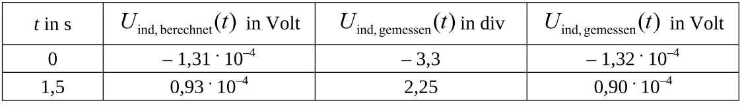

Die Ergebnisse stimmen im Rahmen der Messgenauigkeit überein.

Versuchsmaterial und -aufbau
Hinweise zum Experiment
Benötigt werden:
- 1 Funktionsgenerator, der auch bei geringen Frequenzen (0,3 Hz – 0,5 Hz) möglichst „saubere“ sinus-, dreieck- und rechteckförmige Spannungssignale liefert
- 1 steuerbare Stromquelle
- 1 Digitalspeicheroszilloskop oder ein Zweikanal-Messwerterfassungssystem, ersatzweise evtl. ein „schneller“ (Zweikanal-) t-y-Schreiber
- 1 Mikrovoltverstärker
- 1 Hallsonde mit Betriebsgerät (Teslameter), welches die Hallspannung bereits intern verstärkt und eine zur Hallspannung proportionale Spannung an einem Analogausgang bereitstellt
Hinweis: Liefert das Teslameter nur die unverstärkte Hallspannung, so ist ein zweiter Mikrovoltverstärker empfehlenswert, jedoch nicht zwingend erforderlich (siehe entsprechende Hinweise zum Aufbau).
- 1 große Feldspule (mit ca. 240 Windungen auf ca. 60 cm Spulenlänge)
- 1 kleine (evtl. selbst gewickelte) Induktionsspule, ca. 10 Windungen mit ca. 7 cm x 7 cm Querschnittsfläche
- diverse Laborkabel und BNC-4-mm-Kupplungen
- diverse Stativ- und Aufbauteile

Versuchsaufbau
Der Aufbau erfolgt im Prinzip gemäß Abbildung 3. Diese Abbildung zeigt zusätzlich, wie der Aufbau mit einem zweiten Mikrovoltverstärker ergänzt werden kann, wenn das Teslameter nur die unverstärkte Hallspannung liefert. Wird die Hallspannung bereits im Hallsonden-Betriebsgerät vorverstärkt, so kann die entsprechende (zur Hallspannung proportionale) Spannung unmittelbar dem Kanal 1 des Speicheroszilloskops zugeführt werden.
Es ist empfehlenswert, das Speicheroszilloskop extern zu triggern, als Triggersignal sollte dem Oszilloskop unmittelbar das Signal des Funktionsgenerators zugeführt werden (Die Triggerleitung ist in Abbildung 3 nicht mit eingezeichnet). Dadurch ist es im Prinzip sogar möglich (unabhängig von der Art des verwendeten Teslameters), mit nur einem (Mikrovolt-)Verstärker zu arbeiten und die Signale für die Hallspannung und die Induktionsspannung zeitlich nacheinander aufzuzeichnen, was allerdings ein Umstecken“ der Messleitungen erforderlich macht.
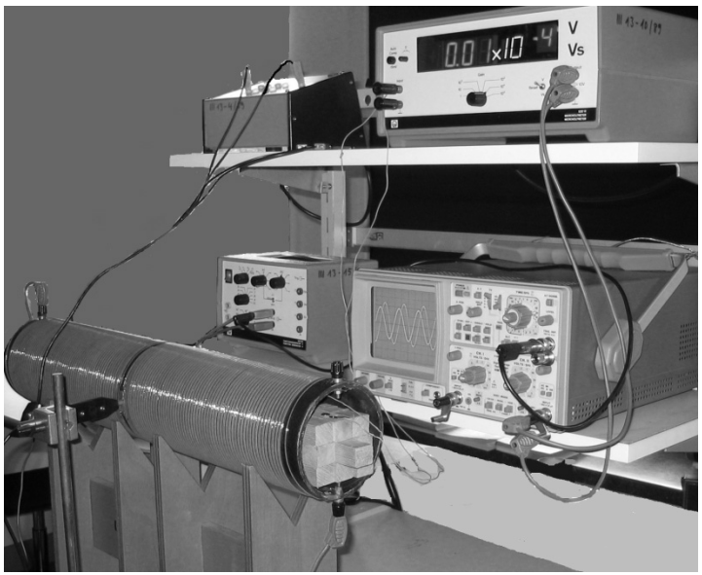
Abbildung 6 Foto des Aufbaus mit nur einem Microvolt-Verstärker

Vorbereitung zur Versuchsdurchführung
- Alle Geräte sollten 30 Minuten vor der Versuchsdurchführung eingeschaltet werden, um temperaturbedingte Nullpunktdriften der Messverstärker zu minimieren.
- Der Stromkreis zum Betrieb der Feldspule wird unterbrochen, somit existiert in der Feldspule kein Magnetfeld und die Induktionsspannung ist gleich Null. Beide Eingänge des Speicheroszilloskops werden geerdet (GND), um das Oszilloskop vorzubereiten (Null-punkt/Nulllinie einstellen; Einstellung der Zeitablenkung und der Verstärkungsfaktoren für die Aufnahme der Diagramme gemäß den Abbildungen Abbildung 4 bzw. Abbildung 5 der hier gegebenen Vorlage).
- Die Erdung der beiden Oszilloskopeingänge wird wieder aufgehoben (DC), der Mikrovoltverstärker und das Hallsondenbetriebsgerät sind somit an das Oszilloskop angeschlossen, die Nullpunkteinstellungen beider Geräte werden korrigiert.
- Erst jetzt wird der Stromkreis zum Betrieb der Feldspule wieder geschlossen. Am Funktionsgenerator werden die gewünschte Signalform, Amplitude und Frequenz eingestellt (eventuell ist ein noch vorhandener DC-Offset auf Null zu stellen).
- Die Triggerung des Oszilloskops wird so eingestellt, dass die Aufzeichnung (beider Kanäle) beginnt, wenn das Signal für $U_{Hall}$ beim Anwachsen (positive Flanke) gerade den Wert Null überschreitet (Triggerung auf Kanal 1, positive Flanke, Triggerlevel auf ca. 0,01 Volt).
- Auf dem Oszilloskop sollte nun ein Diagramm sichtbar sein, dass zumindest qualitativ der Abbildung 4 (bzw. Abbildung 5) entspricht.
- Sollten die Signale nicht symmetrisch zur Nulllinie sein, darf dies nicht durch Verschiebung der y-Positionen der Signale am Oszilloskop korrigiert werden, stattdessen sind die Nullstellungen der Messverstärker bzw. der DC-Offset am Funktionsgenerator noch einmal zu überprüfen/zu korrigieren (siehe oben).
- Sind die Signale symmetrisch zur Nulllinie, können evtl. erforderliche Korrekturen der Verstärkungsfaktoren und/oder der Zeitauflösung (evtl. auch der Triggereinstellungen) vorgenommen werden, die Einstellungen des Mikrovoltverstärkers sollten aber nicht mehr geändert werden, da daraus häufig eine deutliche Nullpunktverschiebung resultiert.
Zusätzliche ergänzende Materialien

Auf dem Lehrplannavigator wird noch weiteres Material zur Einführung und Erarbeitung des Zusammenhangs $U_{ind}\sim \dot{B}$ bereitgestellt. Im Rahmen dieser Unterlagen wird vor Allem ein weiteres schönes Einstiegsexperiment für den Fall der Induktion durch „zeitlich veränderliches Magnetfeld“ vorgestellt. Des Weiteren wird Arbeitsmaterial für die Lernenden bereitgestellt, mit dem eine (eigenverantwortliche) Erarbeitung des oben vorgestellten Experiments angeleitet wird.

4.2. Induktion durch Flächenänderung
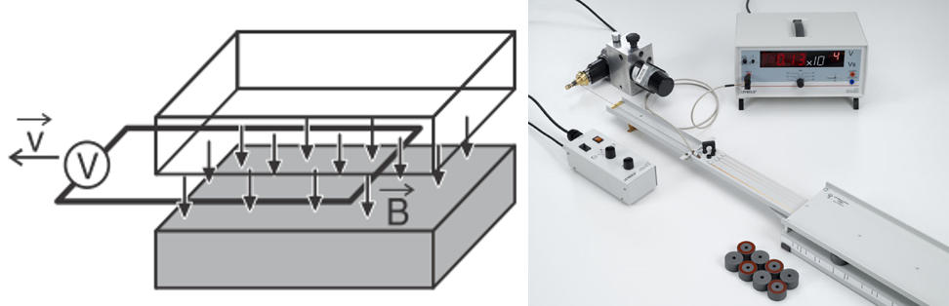
Eine quantitative Untersuchung zur Induktion durch Flächenänderung ist z.B. mit einem kommerziell erhältlichen Induktionsschlitten möglich. Abbildung 7 zeigt den schematischen Aufbau und ein Foto des Experiments.
Abbildung 7: Schematischer Aufbau und Foto des Induktionsschlittens der Fa. LD-Didactic
In diesem Versuch befinden sich Induktionsschleifen unterschiedlicher Breite auf einem Schlitten. Der Schlitten mit den Leiterschleifen wird über eine Schnur mit Hilfe eines Experimentiermotors durch ein Magnetfeld bewegt. Die Geschwindigkeit, mit der dieser Schlitten durch das Magnetfeld gezogen wird, kann variiert werden. Die Messung der Spannung erfolgt über ein Microvoltmeter.
Das Magnetfeld wird durch paarweise angeordnete, zylinderförmige Permanentmagnete erzeugt, die sich zwischen zwei großen parallelen Platten aus Eisen befinden. Über die ganze Länge der Platten sind in deren Zwischenraum Polschuhe angebracht, die bei gleichmäßiger Verteilung der Magnete ein hinreichend homogenes Magnetfeld gewährleisten. Die Magnetfeldstärke kann durch die Anzahl der eingesetzten Permanentmagnete variiert werden.

Falls ein Induktionsschlitten nicht als Experiment in der Sammlung verfügbar sein sollte, so kann man auch durch ein wenig Bastelarbeit einen Versuch erstellen, mit dem eine quantitative Untersuchung mittels eines Applets (vgl. Abschnitt 4.3.) motiviert wird. Abbildung 8 zeigt z.B. ein Experiment bei dem eine kleine selbstgebastelte, rechteckige Leiterschleife auf dem Dach eines Spielzeugautos befestigt wurde.

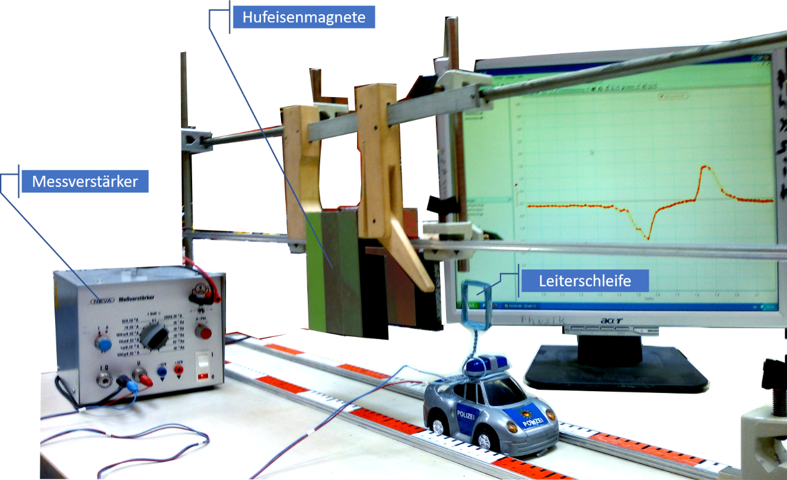
Abbildung 8: Experiment zur "Induktion durch Flächenänderung"
Dieses Auto trägt die Leiterschleife mit konstanter Geschwindigkeit durch ein (annähernd homogenes) Magnetfeld, welches durch drei Hufeisenmagnete realisiert wurde. Die induzierte Spannung wird mittels Messverstärker und Messwerterfassungssystem detektiert.
Der real gemessene Verlauf der Induktionsspannung kann mit den SuS diskutiert und nach und nach idealisiert werden. Hierdurch können die SuS die häufig abstrakten Darstellungen in vielen Simulation mit dem Experiment in Verbindung bringen.

4.3. Applets
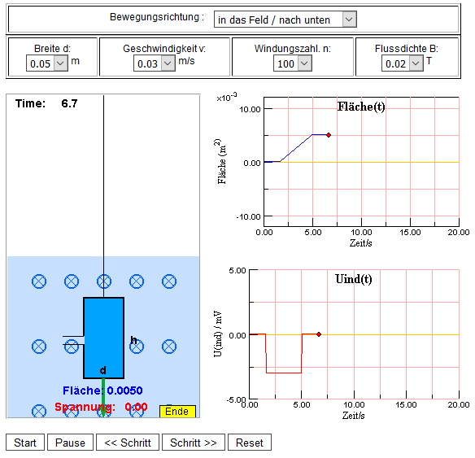
Im Internet gibt es zahlreiche gute Applets zur Simulation von Induktionseffekten. Hier können die Lernenden selbständig am heimischen PC oder Smartphone Induktionserscheinungen an einer Leiterschleife untersuchen und auf die beiden grundlegenden Ursachen „zeitlich veränderliches Magnetfeld“ bzw. „zeitlich veränderliche (effektive) Fläche“ zurückführen.
Besonders empfohlen sei hier die folgende Seite auf dem Landesbildungsserver Baden-Württemberg. Hier werden neben den Applets auch (Forschungs-)Aufgaben für die Lernenden gegeben, welche mit Hilfe der Animationen zu lösen sind.
http://www.schule-bw.de/unterricht/faecher/physik/online_material/e_lehre_2/induktion/ (Stand 02.2017)

4.4. Historische Zusammenhänge
Im Kernlehrplan findet man unter den Kompetenzerwartungen zur Kommunikation folgende Beschreibung: „Die SuS recherchieren bei vorgegebenen Fragestellungen historische Vorstellungen und Experimente zu Induktionserscheinungen.“
Dieser Beschreibung folgend ist auch eine historische Einleitung in die zentrale Thematik rund um die Induktion vorstellbar. Hierfür findet sich z.B. eine von Katrin Hawer an der Humboldt-Universität zu Berlin entwickelte, ausführliche Experimentierreihe zur Entdeckung der Induktion nach M. Faraday auf folgender Internetseite:
https://www.physikalische-schulexperimente.de/physo/Entdeckung_der_Induktion_nach_M._Faraday:_Eine_Experimentierreihe (Stand 02.2017).

A_Induktion bei zeitlicher Veränderung des B-Feldes (Unterrichtsidee bzw. -skizze).doc B_Induktion bei zeitlicher Veränderung des B-Feldes AUFGABEN für Schüler.doc C_Induktion bei zeitlicher Veränderung des B-Feldes Versuchsaufbau.doc D_Induktion bei zeitlicher Veränderung des B-Feldes Lösungen.pdf
z.B. Versuch P3.4.2.1 der Fa. LD-Didactic https://www.ld-didactic.de/literatur/hb/d/p3/p3421_d.pdf (Stand 02.2017)

